Лабораторная работа №3. Отбор данных с помощью запросов.
(Часть 2)

Запросы с вычисляемыми полями.
Вычисляемые поля - это поля, которые содержат информацию, основанную на данных, хранящихся в таблицах.
Вычисляемые поля могут содержать любые арифметические, логические операции, операции сравнения и различные встроенные функции.
Вычисляемое поле начинается со знака «двоеточие». После выполнения запроса перед двоеточием появляется текст «Выражение1», который можно заменить на любое соответствующее название поля.
Для создания вычисляемых полей можно воспользоваться построителем выражений (рис. 1).
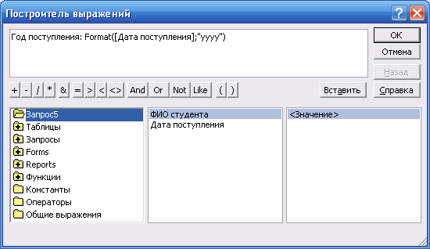
Рис. 1. Построитель выражений.

Построитель выражений содержит набор встроенных функций Access (рис. 2).

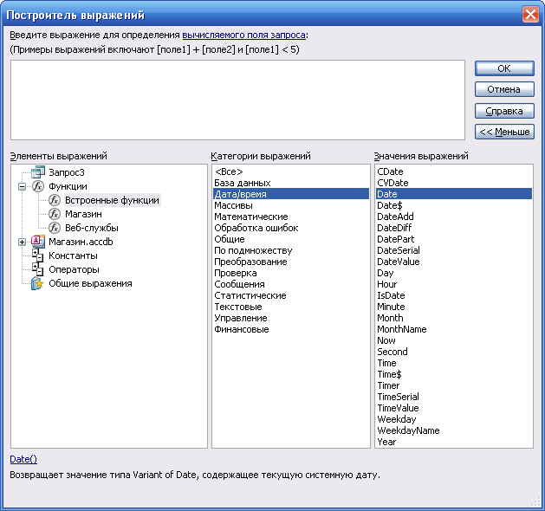
Рис. 2. Встроенные функции Access/

Выражения используются для создания вычисляемых полей в запросе. Предположим, необходимо отобразить год, в котором поступил товар, как часть запроса. Чтобы создать вычисляемое поле, помещаем следующее выражение в пустую ячейку строки «Поле» в запросе: Год Поставки: Format([ДатаПоставки],"гггг")
В этом случае выражение использует функцию Format для извлечения года из значений поля «Дата поставки». Функция Format представляет год в виде четырех цифр. Начало выражения — Год поставки: — присваивает конечному столбцу имя Год поставки

Например, если необходимо посчитать на какую сумму были проданы товары в какой-либо конкретный день необходимо
- Создать запрос на выборку, и добавить необходимые поля из таблиц «Товары» и «Продажа» (рис.3) (Дата продажи, Наименование товара, Цена, Количество). Сохранить запрос.
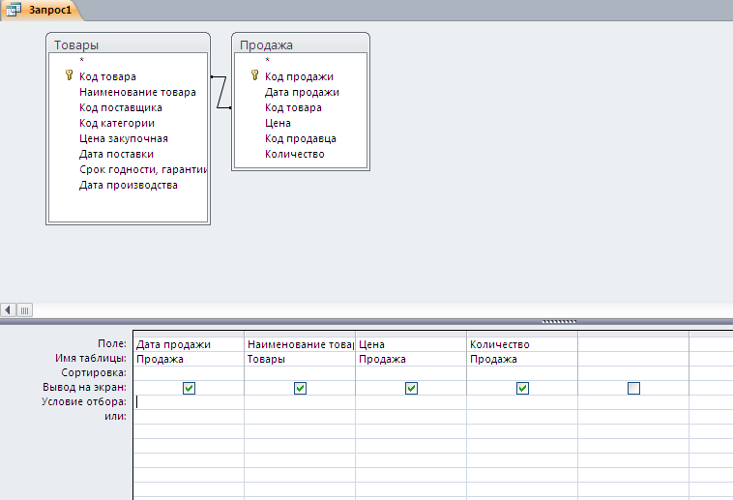
Рис. 3. Сумма проданного товара

- В строке условие отбора для даты продажи указать конкретный день.
- Добавить вычисляемое поле с помощью построителя выражений.
Сумма: [Цена]*[Количество]

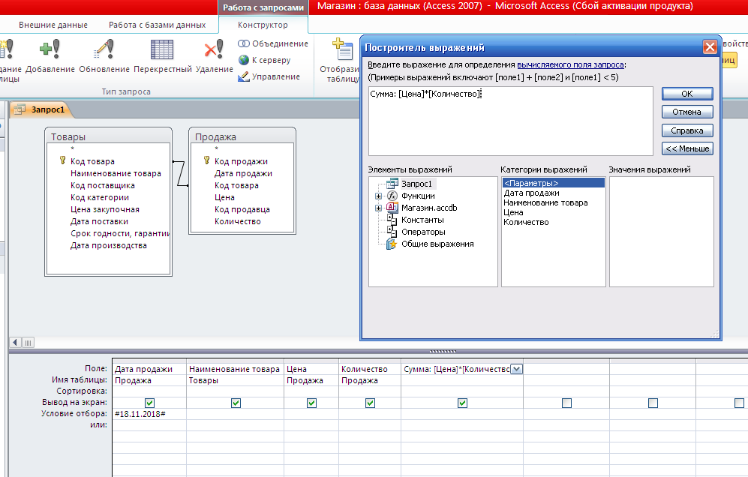
Рис. 4. Запрос с вычисляемым полем.

Результат работы запроса выглядит следующим образом (рис. 5):
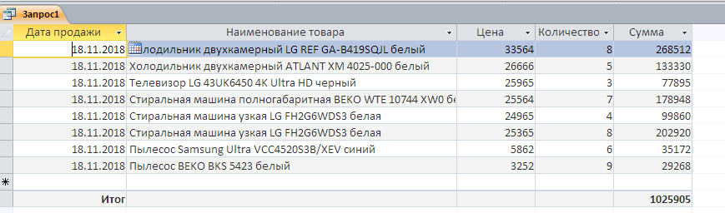
Рис. 5. Результат выполнения запроса с вычисляемым полем.
.
Например необходимо создать запрос, если количество проданного товара больше 7, то вычисляется цена товара со скидкой 6%.
- Создать запрос на выборку, и добавить необходимые поля из таблиц «Товары» и «Продажа» (рис.3) (Дата продажи, Наименование товара, Цена, Количество). Сохранить запрос.
- Добавить вычисляемое поле с помощью построителя выражений (Рис.6).
Цена со скидкой: IIf([Количество]>7;[Цена]-[Цена]*0,02;[Цена])
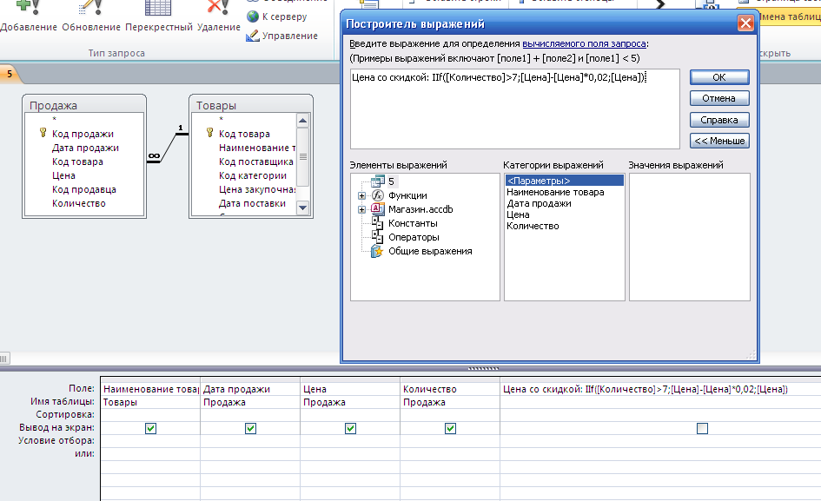
Рис. 6. Цена со скидкой.

Например, если необходимо посчитать общую выручку продавца.
- Создать запрос на выборку, и добавить таблицы «Продавцы» и «Продажа». Добавить поле «ФИО продавца». Сохранить запрос.
- Добавить вычисляемое поле с помощью построителя выражений
Выручка: [Цена]*[Количество]
- Сгруппировать данные, выбрать функцию Sum (рис. 7).
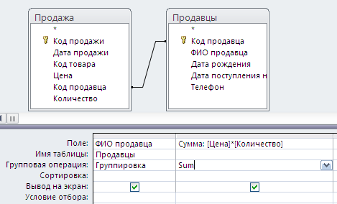
Рис. 7. Общая выручка продавца.

Запросы действия.
Существует четыре вида запросов действия:
- запрос на создание таблицы — создает новую таблицу на основе данных, которые уже размещены в одной или нескольких таблицах;
- запрос на удаление — удаляет записи из одной или нескольких таблиц на основании критериев, заданных в запросе;
- запрос на добавление — добавляет записи целиком или только указанные поля в одну или несколько таблиц;
- запрос на обновление — изменяет данные в существующих таблицах, обновляя записи с использованием критериев.
Необходимо помнить, что если открывается база данных, которая находится не в надежном расположении, и при этом ей не предоставлено состояние доверенной, то приложение Access по умолчанию не допускает выполнения запросов действия, то есть запросов на добавление, обновление, удаление или на создание таблицы. Если при попытке выполнения запросов действия ничего не происходит, проверьте, не появляется ли в строке состояния следующее сообщение: Данное действие или событие заблокировано в режиме отключения. Если оно отображается, необходимо включить заблокированное содержимое. Для этого выполните следующие действия. На панели сообщений нажмите кнопку «Включить содержимое».
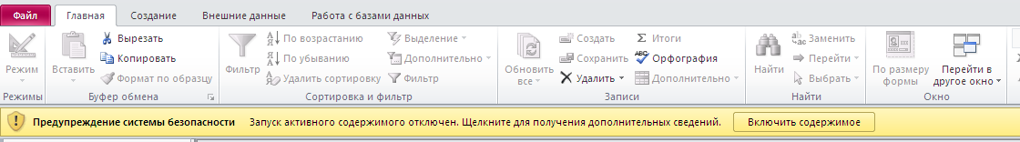
Запросы действия, как и запросы на выборку, создаются с помощью конструктора запросов и могут редактироваться с использованием языка SQL. Для любого типа запроса на изменение сначала создается запрос на выборку, в котором разрабатываются критерии выбора записей, участвующих в запросе. Далее запрос на выборку преобразуется в один из запросов действия.

Запрос на создание таблицы.
Источником данных при создании новой таблицы являются уже существующие одна или несколько таблиц. Новая таблица может находиться в той же базе данных, где находится источник, или в любой другой. Создание таблиц с помощью запроса используется в основном для архивации данных. Предположим, у вас есть запрос на выборку, использующий несколько таблиц. При этом запрос используется часто, а данные в таблицах остаются неизменными. В таком случае проще и быстрее один раз поместить результаты выборки в новую таблицу и использовать ее вместо сложного запроса на выборку.
Запрос на создание таблицы создается путем преобразования запроса на выборку. Необходимо создать нужный запрос, а затем на вкладке «Конструктор» в группе «Тип запроса» выбрать команду «Создание таблицы». Откроется окно «Создание таблицы» (рис. 8). В раскрывающемся списке «имя таблицы» выбрать название новой таблицы. Установить переключатель в положение «в текущей базе данных». Нажать кнопку ОК. Запустить запрос на выполнение.

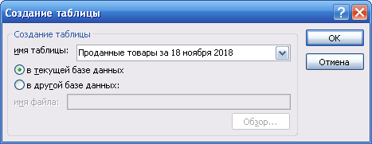
Рис. 8. Создание таблицы на базе запроса.

Запрос на добавление данных.
Запрос на добавление используется, когда необходимо добавить к имеющейся таблице новые записи. Исходных таблиц может быть одна или несколько, при этом они могут находиться в той же самой базе данных, что и результирующая, или в другой.
Как и в случае с запросом на создание таблицы, запрос на добавление данных создается из запроса на выборку. Необходимо создать нужный запрос на основе той таблицы, откуда будут извлечены данные, далее на вкладке «Конструктор» в группе «Тип запроса» выбрать команду «Добавление». Откроется окно «Добавление». В списке имя таблицы выбрать название результирующей таблицы. Установить переключатель в положение в текущей базе данных. Нажать кнопку ОК. В бланке запроса появиться новая строка «Добавление». Для каждого поля выборки указать поле назначения результирующей таблицы, выбирая названия полей из раскрывающегося списка. Результирующий бланк запроса на добавление показан на рис.9.
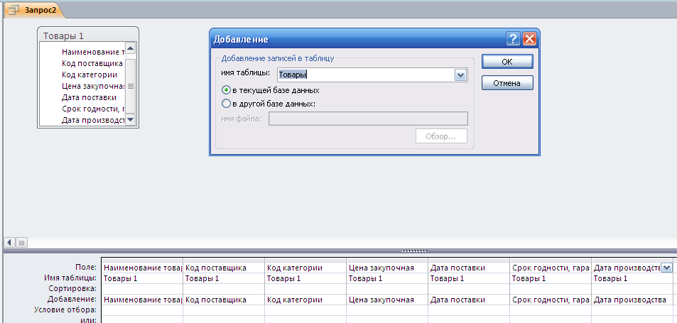
Рис. 9.Запрос на добавление.

Запрос на обновление.
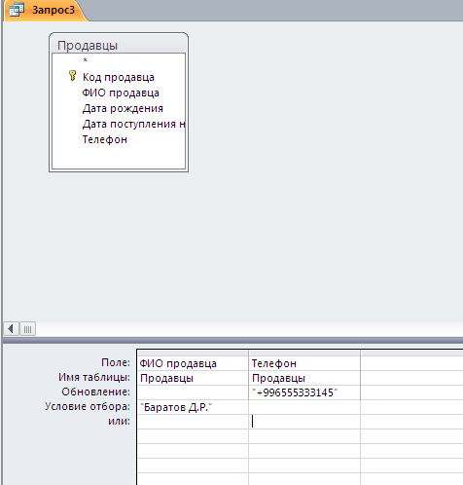
Рассмотрим пример запроса на обновление. Допустим, что необходимо поменять телефон продавца Баратов Д.Р. Для этого необходимо создать обычный запрос на выборку, на основе таблицы «Продавцы». Выбрать поля «ФИО продаца» и «Телефон». Далее на вкладке «Конструктор» в группе «Тип запроса» выберите команду «Обновление». При такой операции Access добавляет строку «Обновление» в бланк запроса. Далее необходимо в столбце «ФИО продавца» в строке «Условие отбора» ввести необходимое условие для обновления, в нашем случае это «Баратов Д.Р.». А в столбце «Телефон» в строке «Обновление» необходимо ввести новый телефон продавца (рис. 10).

Рис. 10. Запрос на обновление.

Запрос на удаление.
Запрос на удаление записей используется, если требуется удалить запись целиком. Такой запрос удаляет все данные каждого поля записи вместе со значением ключа, который делает эту запись уникальной.
Для создания запроса на удаления, необходимо вначале создать нужный запрос на выборку, а далее на вкладке «Конструктор» в группе «Тип запроса» выбрать команду «Удаление». Далее необходимо в строке «Условие отбора» для нужного поля указать условие для удаления данных.
Важно помнить, что все изменения в базе данных, полученные в результате работы запросов действия, необратимы.

Контрольные вопросы:
- Запросы с вычисляемыми полями
- Построитель выражений.
- Использование встроенных функций в вычисляемых полях.
- Запрос на обновление.
- Запрос на удаление.
- Запрос на добавление.
- Запрос на создание новой таблицы

Задания к лабораторной работе:
База данных «Магазин».
- Создать запрос на обновление. Изменилась цена товара. Необходимо обновить данные. (Например, Холодильник двухкамерный был 15000, стал 20000).
- Создать запрос с вычисляемым полем, позволяющий посчитать возраст продавца.
:Year(Date())-Year([дата рождения])
Year() – Извлекает год из даты
Date() – Текущая дата
- Создать запрос позволяющий посчитать общую выручку каждого продавца. (рис.7)
- Создать запрос, позволяющий посчитать зарплату каждого продавца, Зарплата составляет 10% от общей выручки продавца.
- Создать запрос, если количество товара больше 7, то вычисляется цена товара со скидкой 2%. (рис.6)
- Создать запрос, позволяющий посчитать премиальные для каждого продавца (50% от зарплаты), если его общая выручка больше 5000 сом.
- Создать запрос, определяющий, сколько месяцев лежит товар в магазине.
:DateDiff("m";[Дата поставки];Date())
DateDiff() – возвращает интервал времени между двумя указанными датами.
- Создать запрос, позволяющий вывести список проданных товаров, дату продажи и название дня недели, в который товар был продан.
:WeekdayName(Weekday([Дата продажи]);0;1)
WeekdayName() – возвращает название дня недели
Weekday() – возвращает число соответствующее дню недели
- Создать запрос, если товар продается в понедельник, то вычисляется цена товара со скидкой 5%.
- Создать диаграмму в Access (сводную диаграмму) в которой отображается количество товаров проданных в понедельник, вторник, … .
- Определить статистику прибыли магазина в процентном соотношении, по дням недели.

